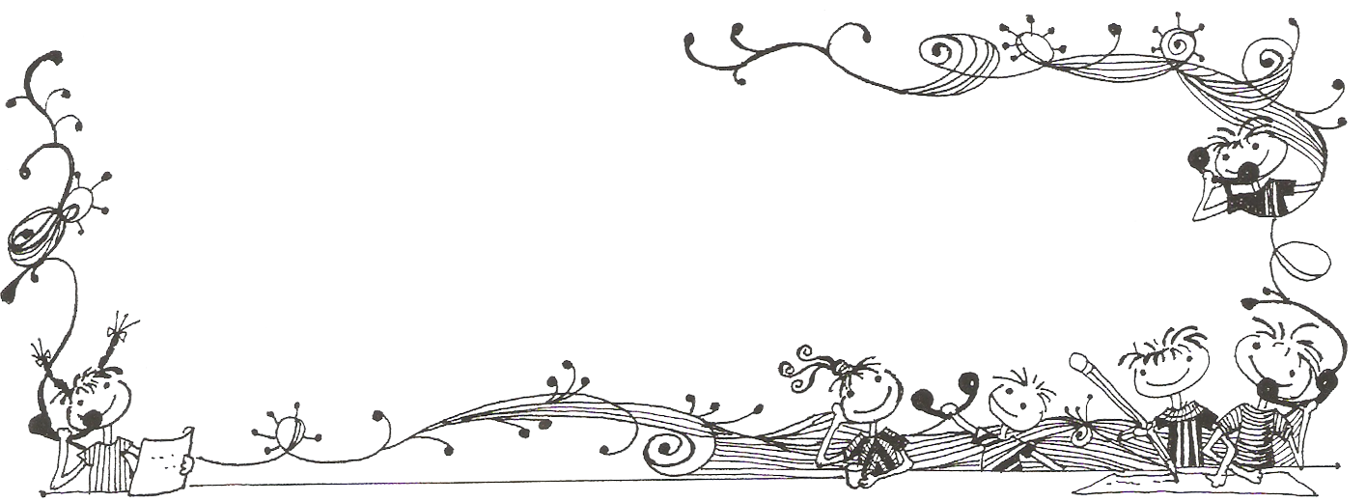

【善行義舉，無限感恩】
★感謝五福財神爺廟捐助伍萬元整，協助本校弱勢學童教育學雜生活補助經費，讓五常
學子安心健康的成長。
★感謝幼兒園家長 吳俊龍先生捐助參仟元整，協助本校弱勢學童教育學雜生活補助經
費，讓五常學子安心健康的成長。
★感謝普立爾基金會捐助伍仟元整，協助本校弱勢學童教育學雜生活補助，讓五常學子
安心健康的成長。
★感謝昇恆昌基金會捐助伍萬陸仟肆佰零伍元整，協助本校貧困家庭學童營養午餐補助
經費，讓五常學子安心健康的成長。
★感謝台北市湖北省漢陽縣同鄉會捐助貳萬參仟參佰參拾伍元整，協助本校弱勢學童教
育學雜生活補助，讓五常學子安心健康的成長。
★感謝下埤里王琇妃里長提供本校高年級40名學生獎助學金共貳萬元整。
★感謝!家長黃芳汝女士捐助本校幼童軍團新台幣參仟元，協助幼童軍團活動的推展(上
期誤值金額為壹千元，深表歉意!特此修正)。

【榮譽榜】
※賀！102年度攜手激勵學習潛能計畫及課後照顧服務輔導訪視，本校榮獲「全市績優」。
※賀！本校合唱團學生參加「2014基隆童話藝術節─海洋百寶箱創意舞台秀」比賽，獲得
「最佳編導獎」及「最佳團隊默契獎」殊榮，感謝標詩儀老師和施仙娟老師的辛苦指導，
也感謝全體教師的協助。合唱團參與演出學生名單如下：
301 | 莊彭荃 | 305 | 辛沛軒 | 402 | 劉若妍 | 405 | 王可蓁
301 | 周玟卉 | 306 | 李姸儀 | 403 | 蔡宗芩 | 406 | 王瀚緯
302 | 計依辰 | 306 | 曾瑜晴 | 404 | 翁以諾 | 406 | 林緗臾
302 | 張立宗 | 307 | 林弦諹 | 405 | 邱子珊 | 407 | 陳映廷
302 | 廖子妤 | 307 | 許亞希 | 405 | 洪芸家 | 407 | 鄭佳育
304 | 戴治心 | 307 | 丁盈瑄 | 405 | 詹詠翔 | 502 | 羅子晟
304 | 顏辰穎 | 307 | 林立翎 | 405 | 丁思涵 | 504 | 謝宛妤
305 | 莊馥瑄 | 402 | 陳信在 | 405 | 李盈箴 | 506 | 林立翔

- 賀本校女教師排球隊參加102學年度教育盃排球錦標賽，榮獲女教師甲組亞軍
- 賀本校排球隊參加102學年度教育盃排球賽榮獲：
六男亞軍、六女亞軍、五男冠軍、五女季軍。
- 賀本校蔡明翰老師帶隊參加102學年度教育盃排球錦標賽榮獲：
男童五年級組 最佳教練獎。
- 賀本校六年級排球球隊參加102學年度教育盃排球選拔賽，共7選手名獲選最佳球技
獎，獲獎名單如下：
男童組-周子洋、蕭宜正、秦偉瀚、范綱庭;
女童組-張芷瑄、王意清、林靜。

Wuchang Newsletter 

5月1日 | 四年級市立動物園校外教學
5月1-31日 | 非學校型態實驗教育受理期限5月1日至5月31日止
5月1-20日 | 適齡身心障礙國民申請暫緩入學受理期限5月1日至5月20日止
5月5-9日 | 母親節感恩週(5月9日8:45-9:30五年級為親洗腳活動，敬邀家長參加)
5月6日 | 二年五班參加中山區群組跳繩比賽。
5月6日 | 家長及志工成長課程:PSC親子教育思考訓練課程(四)
5月7日 | 四、五年級英語演說比賽
5月12日 | 表揚五月份1~3年級勤儉品德小天使
5月12-16日 | 103年度暑期學藝活動報名
5月16日 | 一年級說故事比賽(原5月2日延期)
5月17-20日 | 五男、六男、六女排球隊參加中華盃排球賽
5月17、24日 | 幼童軍團團集會
5月19日 | 表揚五月份4~6年級勤儉品德小天使
5月19-26日 | 讀報有獎徵答
5月23日 | 二年級說故事比賽(原4月30日延期)
5月26日 | 四、五年級班際球類競賽
5月26日 | 14:00-14:30萬安36演習人車不管制僅作警報傳遞與發放測試
5月27日 | 四年7班參加臺北市健康操比賽
5月份 | 102學年度第二學期市、校模範生頒獎以及與校長合照  103年度各班孝親楷模、禮儀楷模表揚頒獎  (待教育局獎狀印製完成後，再行確認於學生朝會頒獎日期)
6月2日 | 端午節，放假一天
6月4日-5日 | 六年級畢業考：6月4日－數學、社會、英語  6月5日－語文、自然

五常國小 第116期 103.5.1出刊

五常交流道

Wuchang Newsletter 
Wuchang Elementary School 116${}^{\text{th}}$ edition Published date：May 1${}^{\text{st}}$

發 行 人：翁世盟
編輯委員：陳智蕾、陳佳賓
龔詩為、蘇郁棻
執行編輯：黃筱雯
刊頭設計：林炘誼

地 址：臺北市中山區五常街 16號
電 話：2502-3416

Bulletin Board

【榮譽榜】
Wuchang Newsletter 
★ 103年度禮儀楷模
 | 一年級 | 二年級 | 三年級 | 四年級 | 五年級 | 六年級
1班 | 洪璽凱 | 王姵璇 | 秦巧怡 | 陳姿廷 | 劉冠岑 | 王紹麒
2班 | 馮姸蓁 | 林慈宇 | 張嘉紜 | 鍾亦涵 | 姚鴻淵 | 黃真實
3班 | 陳宥蓁 | 陳俞妡 | 陳詠絜 | 黃映瑄 | 張琍婷 | 陳琦雲
4班 | 廖潤淋 | 方璿安 | 彭苡甄 | 翁以諾 | 關翊宏 | 王睿榛
5班 | 陳仲毅 | 曹佳昀 | 簡廷安 | 王羿涵 | 郭芳佑 | 潘晴雅
6班 | 陳俊瑋 | 郭柏辰 | 方翊寧 | 江昀容 | 鄔佩羚 | 范綱庭
7班 | 郭宇晴 | 郭孟杰 | 林家慧 | 陳俞安 | 田長達 | 陳琦雯
8班 |  |  |  |  | 陳清琦 | 曾俞瑄
★ 103年度孝親楷模
 | 一年級 | 二年級 | 三年級 | 四年級 | 五年級 | 六年級
1班 | 李東洋 | 楊詠涵 | 蘇子綾 | 王幸安 | 何宜蓁 | 賴彥成
2班 | 林均樺 | 鐘映竺 | 陳昱瑄 | 葉紘嘉 | 陳苡儒 | 蔡睿軒
3班 | 林育宏 | 林倩如 | 賴宣竹 | 林允中 | 林倩黎 | 陳柔尹
4班 | 高諭嫻 | 林沛潁 | 黃聖婷 | 劉芯岑 | 劉少騏 | 蔡宗祐
5班 | 張瀞蔆 | 賴于暄 | 俞沛均 | 洪芸家 | 黃新雅 | 吳疌奕
6班 | 莊善淳 | 張善宇 | 楊皓晴 | 李鎮宇 | 林立翔 | 林政澔
7班 | 林苡恩 | 蔡涵伃 | 陳柔安 | 蔡元鈞 | 顏采緗 | 陳奕嘉
8班 |  |  |  |  | 黃愛 | 黎廣軒

【積極陪伴-行動特教】臺北市立大學特殊教育諮詢服務
★諮詢專線：(02)2389-6215，服務時間及內容如下表：
時間 | 星期一 | 星期二 | 星期三 | 星期四 | 星期五
10:00～ 12:00 | 【張世彗】  資優教育  鑑定與評量 | 【王秋鈴】  語言障礙  學習障礙 | 【吳怡慧】  學習障礙  合作諮詢  情緒行為障礙 | 【郭于靚】  語言障礙  聽覺障礙 | 【特教輔導團】  特教行政  課程教學  資優教育
13:00～15:00 | 【李姿瑩】  情緒行為障礙聽知覺處理障礙 | 晤談與輔導預約時段 | 晤談與輔導預約時段 | 【藍瑋琛】  自閉症  學習輔具 | 晤談與輔導預約時段
15:00～17:00 | 【吳淑敏】  資優教育  課程與教學  鑑定與評量 |  | 【郭美滿】  發展遲緩  注意力缺陷過動症 | 【蔡昆瀛】  發展遲緩  聽覺障礙 | 【李曼曲】  智能障礙  學習障礙
★服務方式：電話諮詢、晤談諮詢(需事前預約)、通訊/傳真諮詢、網路諮詢服務
★網路諮詢服務：http://speccen.utaipei.edu.tw

【行政宣導事項】
Wuchang Newsletter 
【畢業生升國中分發】
1.5月 8日為國中轉發額滿學校複審通知單予國小學生家長。
2.5月 22 日至5月 23 日為各國中發還新生入學卡予各國小並轉發給學生於7月4日至
所屬學區國中辦理報到。
3.如有疑問請洽註冊組，電話2502-3416分機814。

【水上活動安全宣導】
時序近夏季，從事各項水域活動機會增加，請務必留意安全。依據教育部「校園安全及災害事件即時通報網」，截至103年4月7日止，已有7名學生溺水身亡，其中2人為國小學生，為避免憾事發生，從事水域活動時請務必留意以下安全注意事項：
- 必須告知家長，並請家長陪同進行活動。
- 游泳應在合格標準游泳池，並有救生員在場。
- 從事水上活動必須依照規定穿著救生衣。
- 下水前充分熱身，注意身體水分補充，活動後維持身體保暖。
- 聽從活動指導人員指示。
- 遵守活動秩序，避免嬉鬧、跳水、脫離團隊。
- 如遇溺水事件，切勿擅自下水救人，需大聲向附近大人求援，並撥打119求救。

【積木村展覽 & KITTY40週年慶特展售票訊息】
5/13(二)中午12:20-13:30在訓導處後方空地，有專人到校販售，DM待廠商送來發到各班，有意購買者請於指定的日期時間到以上地點購買，逾期不予代售。

【五月份各年級母親節感恩活動】
年級 | 活動名稱 | 活動時間
一年級 | 懷孕體驗活動 | 5/5-5/9
二年級 | 感恩禮券 | 5/5-5/9
三年級 | 媽媽的一天 | 5/5-5/9
四年級 | 甜蜜默契考驗 | 5/5-5/9
五年級 | 洗腳活動 | 5/9第一節
六年級 | 城市靈光影片欣賞＆學習單 | 5/5-5/9
溫馨的五月 感恩的時節
謝謝您！

親愛的媽媽以及所有身兼母職的家長們，您辛苦了！
五常全體師生要說聲謝謝您，祝您母親節快樂！

還要感謝所有將母愛擴散至學校每個角落的志工們，
謝謝您們對五常及孩子們的點滴付出，有您們真好～

